问题
序号 | 修改意见 | 修改 | 备注
1 | 进入页，要加一段flash，类似iceberg的进入页 |  | 我改
2 | Collection应完全仿照iceberg的Collection效果修改：  - 下面为服装小样图，中间区域默认为第一服装样样式的图  - 点击小样图，上方出现对应的大图。  有关小样图和大图目前采用同一数据来源，之后需要修改成两个数据来源。后台这里也需要修改一下。所以等后台改好再说。  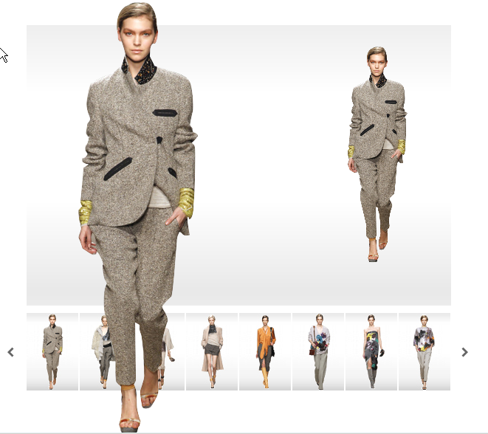
3 | Pre-Collection和Campain两模块均不要自动播放，而是通过点击左右的箭头按钮，切换的方式展现服装。
4 | Video中为展现服装细节的栏目。  用我给你的那个效果即可。
5 | Stores可加载后台添加的图片及内容，形式如下：  图片  Fdsfddsfdsfs  fdsfsfsfsssfsd

